隧道坍塌应急演练方案

为切实提高XXX工程主体XXX标XXX#隧洞防坍塌事故应急处置水平，及时、有序、科学处置隧道坍塌事件，确保发生安全事故时救援工作及时、有效，切实防范隧道坍塌事故的发生，我标段依据《安全生产事故应急预案》于XXX年XXX月XXX日下午XXX:00在XXX#隧洞进口施工现场，开展隧道坍塌事故应急救援预案演练。
1、演练目的
（1）能够在隧道出现坍塌事故时，迅速实施救援，使生命财产损失降到最低。
（2）通过演练在全体员工中进一步增强安全生产防范意识进一步加强对施工现场的有效管理特别是一线工人对隧道坍塌危险有进一步的认识增强他们的自我保护、安全防范意识。
（3）发现应急预案中存在的问题，提高应急预案的科学性、是实用性和可操作性。
（4）熟悉应急预案，提高应急人员在紧急情况下妥善处置事故的能力。
（5）完善应急救援各小组的工作职责，提高协调配合能力。
（6）普及应急管理知识，提高参演和观摩人员风险防范意识和自救互救能力。
（7）完善应急管理和应急处置技术，补充应急装备和物资，提高其实用性和可靠性。
2、演练时间：
XXX年XXX月XXX日下午XXX：00
3、演练地点：
XXX工程主体XXX标XXX#隧洞进口
4、演练类型
本次应急演练按演练内容为单项演练，按演练形式为现场演练。
5、演练准备：
（1）参演人员的组织分工
本次隧道坍塌演练由项目经理部统一指挥，负责演练活动筹备和实施过程中的组织领导工作，具体负责审定演练工作方案、演练工作经费、演练评估总结以及其他需要决定的重要事项等。应急救援演练指挥领导小组人员名单如下:
组长: XXX
副组长: XXX（现场指挥）
组员: XXX、XXX、XXX、XXX、XXX、XXX、XXX、XXX、XXX
坍塌排查小组：（8人）
组长：XXX
组员：XXX、XXX、XXX及四名工人
着装：工作服、安全帽；
工具：对讲机、应急灯、铁锹等。
安全保卫小组：（4人）
组长：XXX
组员：XXX、XXX、负责封锁洞口。
医疗救护小组：（8人）
组长：XXX，负责救护的指挥任务。
组员：XXX、XXX、另外有负责抬担架4人，假装病号1人，聘请医务人员2人
二次坍塌排查小组：（7人）
组长：XXX
组员：XXX、XXX及四名工人。
后勤保障小组：（3人）
组长：XXX
组员：XXX、XXX、XXX、XXX、XXX负责器材装备、供水排水、供电照明、运输工具、食品衣物等所需的各种物资供应保障工作。
此外，各小组分别临时增加一名施工协作队伍一线作业人员，确保施工一线作业人员也参与到演练中，熟悉应急演练流程，增强应急救援意识。
（2）演练工作保障
1）人员保障
按照演练方案和有关要求，策划、执行、保障、评估、参演等人员参加演练活动，必要时考虑替补人员。
2）物资保障
根据演练需要，投入的物资、设备情况：

序号 | 物资名称 | 数量 | 备注
1 | 救护车 | 1台 | 带医生护士
2 | 铲车 | 1辆
3 | 出渣车 | 1辆
4 | 担架 | 2个
5 | 演练背景台 | 1个
6 | 宣传横幅 | 2条
7 | 医疗箱 | 2个
8 | 矿泉水 | 6箱
9 | 口哨 | 2个
10 | 高音喇叭 | 2个
11 | 对讲机 | 10部
12 | 应急灯 | 10个
13 | 铁锹 | 10把
14 | 撬棍 | 10跟
15 | 方木 | 1立方

3）场地保障
根据演练方式和内容，本次演练具体地点和观摩地选在29#隧洞进口
4）安全保障
根据演练工作需要，采取必要安全防护措施，确保参演、观摩等人员以及生产运行系统安全。演练过程中需要把施工现场进行封闭，设计警戒，专职安全员对施工现场安全隐患进行排查。
5）通信保障
根据演练工作需要，采用多种公用或专用通信系统，保证演练通信信息通畅。演练过程中所有参演人员手机必须全部开机，演练所需的对讲机必须调成统一频道，以便及时进行沟通。
（3）事故应急救援程序流程图

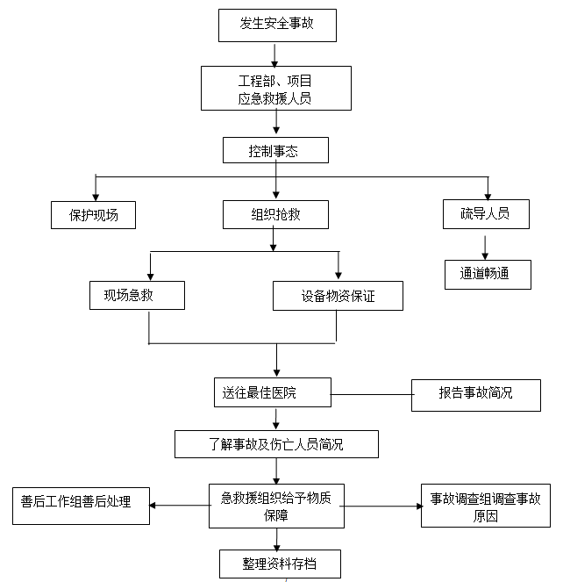
6、模拟内容：
（1）模拟事故
隧道施工过程中开挖铣挖机后方3m处，突然发生坍塌事故3名作业人员被困，一名腿部受伤，其他三人无受伤情况。情况十分紧急严重威胁工人的生命安全。现场安全员发现情况后立即用步话机呼叫，请求尽快救援。
（2）模拟救援方式
1）现场安全员在第一时间向项目部应急领导小组成员报告请求尽快救助；项目部接到报告后立即启动一级响应救援预案。
2）在第一时间对现场进行安全警戒，并派出至少5-6名救护人员（项目部预备救援队成员）现场待命，准备对伤者进行救援。
3）项目部技术人员对坍塌部位进行检查，确保不会发生二次坍塌事故。
4）询问、了解被困人员基本情况，确定被困人员准确位置后，确定救援方式（人工挖掘或机械挖掘）。
5）清理完成后，医务人员将受伤人员进行简单检查、处理，确定可以移动伤者时，迅速用担架抬出（或背出）。其他被困人员尽块撤离至安全地点。
6）医务人员详细检查受伤情况；项目领导、救护人员等也赶到现场察看受伤情况；
7）120救援车辆将受伤人员送到就近医院治疗；
8）模拟救援就此结束。
7、演练情景设计
（1）人员集合
11月6日14：00，救护车、应急车辆、各救援小组、救援物资就位。
（2）总体要求
1）准备全面、充分，全体参加人员前期宣讲教育到位；
2）全体人员统一服装，佩戴安全帽。
3）听从指挥，不乱动现场设施，注意自身安全；
4）本次演练达到的预期效果
①让大家学会应急响应知识；
②让大家掌握基本的隧洞施工安全知识；
③让大家学会隧洞坍塌情况下紧急避险、逃身自救知识；
④让大家学会基本的急救知识。
（3）演练开始
XXX月XXX日XXX:00，组长下令“XXX主体XXX标项目XXX#隧洞进口隧道坍塌应急演练”开始。
1）事故假设：14：00时，XXX#隧洞进口隧道掌子面右侧出现塌方，塌方面积1m*2m*0.8m，现场上班工人1人腿部受伤，其他2人无受伤情况，铣挖机右侧受损。
2）有一名工人从洞内冲出，喝叫“隧道发生坍塌，有人困在里面”。
3）专职安全员（XXX）正在XXX#隧洞进口隧道巡视，听到喊声后立即响应，简单查看情况用时一分钟，14:01时向坍塌排查小组组长（XXX）打电话报告：“掌子面右侧塌方，被困3人，1人受伤，台车部分被砸变形，请立即向上级汇报，组织抢救。”
4）坍塌排查小组组长（XXX）接到电话后，于14:02时立即打电话通知应急组长（XXX）：XXX#隧洞进口掌子面右侧塌方，被困3人，1人受伤，扒渣机部分被砸变形，请求立即组织抢救，安全员XXX在现场已经准备开始抢救”
5）应急组长（XXX）接到报告后于14:03时，立即下令：“启动坍塌应急预案，全体救援人员马上到达指定地点。”约1分钟后，各小组全部集合完毕，在遂洞口待命。
6）应急组长（XXX）简单对事故情况做简要介绍并安排人员分头行动（14:04）：“三分钟前，掌子面右侧塌方，被困3人，1人受伤，扒渣机部分被砸变形，现在安排抢险事宜，坍塌排查小组负责现场应急抢救；二次坍塌排查小组详细了解洞内情况，防止再次坍塌；安全保卫小组封锁洞口，非救援人员不得入内，清点逃生人员，并负责现场交通指挥；后勤保障小组负责物资、工具保障和对外联络；医疗救护小组准备抢救。现在马上分头行动。”
7）部署完毕（14:05），坍塌排查小组8人进洞，了解具体情况并确定救援方案。
8）（14:05）后勤保卫小组向洞内输送物资：担架、氧气袋、铁锹、撬棍、方木、对讲机，挖掘机在洞口待命。
9）（14:05）医疗救护小组准备好临时急救医药箱紧跟进洞准备队伤员进行急救。
10）（14:05）安全保卫小组拉起警戒线将洞口封锁，并通知救护车：“喂，急救中心，我是28#隧洞进口，隧道内10:00发生塌方，目前确定一人受伤，请求立即救援，地址是XXX主体XXX标XXX#隧洞进口，路边有指挥交通人员接应。”随即安排人员在岔路口持小彩旗负责指引随后到达的救护车。
11）（14:08）坍塌小组到达掌子面，对受惊人员进行有序疏散，从10:08开始，经过20分钟抢救（14:28）将被困人员全部救出，经简单处理后运送出洞外。
12）救护车于14:25分到达现场，待伤员出洞后立即送往会宁县医院。
13）14:30时，各级救护人员撤出洞外，留部分技术人员定制处置方案并尽快落实。
14）14:30时，应急组长（XXX）宣布演练结束，警报解除，并对本次隧道坍塌进行总结
8、应急演练评估与总结
（1）应急演练评估
1）现场点评
应急演练结束后，在演练现场，评估人员或评估组负责人对演练中发现的问题、不足及取得的成效进行口头点评。

2）书面评估
评估人员针对演练中观察、记录以及收集的各种信息资料，依据评估标准对应急演练活动全过程进行科学分析和客观评价，并撰写书面评估报告。
评估报告重点对演练活动的组织和实施、演练目标的实现、参演人员的表现以及演练中暴露的问题进行评估。
3）应急演练总结
演练结束后，由演练组织单位根据演练记录、演练评估报告、应急预案、现场总结等材料，对演练进行全面总结，并形成演练书面总结报告。报告对应急演练准备、策划等工作进行简要总结分析。参与单位也可对本单位的演练情况进行总结。演练总结报告的内容主要包括：
—— 演练基本概要；
—— 演练发现的问题，取得的经验和教训；
—— 应急管理工作建议。
9、演练资料归档与备案
（1）资料归档
应急演练活动结束后，将应急演练工作方案以及应急演练评估、总结报告等文字资料，以及记录演练实施过程的相关图片、视频、音频等资料归档保存。
（2）资料备案
对公司、项目部、总监办、业主要求备案的应急演练资料，安质部应将相关资料报主管部门备案。
（3）常用报警电话
森林火警：12119火 警：119 医疗救护：120 公安治安：110
（4）现场如何查看伤者伤病情况
1）查看患者总体情况，先判眀神智是否清醒，大声呼唤活摇动患者身体，观察是否有反应，是否有严重创伤，有无出血，头部或脊椎有无受伤。
2）观察瞳孔反应，正常时，双眼遇强光会缩小，然后再恢复正常；如果伤者瞳孔逐渐放大并不动，对光反应消失，证明伤者进入临床死亡状态或死亡；
（5）急救注意事项
1）不要惊慌失措，保持冷静，维持现场秩序。
2）在周围环境允许的情况下，不要搬动伤员。
3）暂时不要给伤员喝任何饮料和食物。
4）当发生意外而现场无人，向周围大声呼救，请求来人帮忙。
5）拨打110、120急救电话时，说明地点、人数、伤情、已经采取何种急救措施。
6）对伤者分类抢救，先抢救伤情严重的，先急后缓，先近后远。
7）对呼吸困难、窒息、心跳停止者将其头部尽量后仰，托起下颚，使呼吸道畅通。

